Der Tanz von Shiva & Shakti
– eine Reise durch die subtile yogische Anatomie
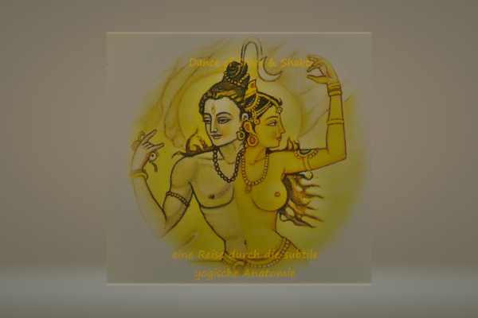
Nach der sehr tief gehenden Erfahrungen mit der Kursreihe zu den „Emotionen als Sinne unserer Seele“, möchte ich am 3.8., also genau an dem Abend, wo wir den Vollmond im Wassermann haben, eine neue Reise nach innen mit dir beginnen. Sie führt dich in 9 Etappen in die Erfahrung deiner subtilen yogischen Anatomie mit ihren unterschiedlichen Systemen, Elementen und Aspekten.
Nach den esoterischen Lehren der Leiter der Subtilität, einem möglichen Modell zur Entstehung unseres Universums von Alice Bailey, entstammen wir dem formlosen Raum, dem kosmischen Äther. Jegliche Materie besteht zunächst auf dieser Ebene des reinen Bewusstseins als Potential, alles ist möglich, alles kann entstehen, es gibt noch keine Trennung. Die erste Aufteilung oder Trennung erfolgt dann in die allem zugrunde liegende Polarität von Shiva & Shakti, von Bewusstsein und Materie, von männlich und weiblich.
Auf unserer inneren Reise folgen wir dem Verlauf dieser feinstofflichen Leiter und befassen uns mit ihren jeweiligen Elementen, um sie durch passende Pranayama, Kriyas und Meditationen zu erfahren und in Balance zu bringen.

Die einzelnen Termine & Themen:
3. August – Start der neuen Kursreihe bei Vollmond im Wassermann
Kurze Einführung in die Leiter der Subtilität
Ausgleich der Polaritäten von männlich & weiblich in Dir
10. August - Ausgleich deiner 3 Gunas
17. August - Ausgleich deiner 5 Tattvas / der 5 Elemente
24. August - Ausgleich deiner 5 Vayus – der Körperwinde
31. August - Ausgleich deiner 8 Chakren
7. September - Ausgleich deiner 10 Körper & der 5 Koshas - die Hüllen des Seins
14. September - Ausgleich & Stärkung deines Nervensystems
21. September - Ausgleich deiner 3 Mentalkörper & des Gehirns
28. September - Ausgleich & Anbindung an dein Vollkommenes Selbst
Der Kurs findet immer montags von 20 - 21:30 Uhr per Zoom statt.
Der Zoom Link für deine live Teilnahme an den 9 Stunden gilt für die gesamte Reihe:
https://zoom.us/j/9998888262
Deine Investition in dich Selbst
Paketpreis für die gesamte Kursreihe: 135€ (erm. 125€)
Wenn du an einem der Termine verhindert sein solltest, bekommst du die Aufzeichnung zugeschickt und kannst die Stunde in deiner eigenen Zeit nachholen.
Paketpreis nur für die Aufzeichnungen der 9 Stunden: 120€
Du bekommst den Mitschnitt der live-Stunde am Tag danach und findest deinen besten Zeitpunkt, um die Stunde nachzuholen.
Teilnahme an einzelnen Stunden Drop-In: 16€
Bitte überweise den Betrag rechtzeitig vor Beginn der Kursreihe oder der jeweiligen Stunde auf folgendes Konto: Kerstin Wiechmann DE19 7601 0085 0453 6708 52
Anmeldung über die Webseite: http://bibinanaki.yoga/termine/event/dance-of-shiva-shakti
Vielen Dank!
Ich freue mich schon sehr auf unsere gemeinsame Reise durch die Welt der subtilen yogischen Anatomie!

